逆境選育種畜禽加值產品國際論壇暨種畜禽加值器材應用說明會報名表
2017年5月23至25日
行政院農業委員會畜產試驗所技術服務館
(台南市新化區牧場路112號 電話06-5911211分機256 )
※下列各欄請填寫，以利後續聯絡事宜，謝謝！！
參加日期  及場次 | 5月23日(二) | 5月24日(三) | 5月25日(四)
視聽教室 | □國際論壇 | □國際論壇 | □國際論壇
成果展示室 | □器材應用說明會 | □器材應用說明會 | □器材應用說明會
姓名
服務單位/
牧場名
聯絡電話 | ( ) | 手機 | 傳真( )
E-mail
通訊地址
● 報名截止日期：2017年5月22日（星期一），請儘早報名以免向隅，謝謝您。
● 報名方式：填妥報名表後，可採以下任一種方式：
1.網路下載報名表 (http://www.angrin.tlri.gov.tw），然後傳真至06-5911784，
或E-mail傳送： angrin@mail.angrin.tlri.gov.tw 或 sylee@mail.tlri.gov.tw
2.學習入口網站線上報名 (https://lifelonglearn.dgpa.gov.tw/)
班別搜尋鍵入關鍵字：「種畜禽」，即可查詢。
● 活動洽詢：電話06-5911211轉分機231 # 19郭廷雍助理研究員 與 李三玉小姐
電話06-5911211轉分機312 曹全偉技佐 與 蔡秀容小姐
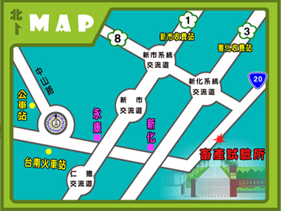
交通資訊
(1)自行開車：國道三號→新化統交流道(往新化方向)→台20線右轉約100公尺左側。
(2)搭乘大眾運輸工具：台南火車站下車後搭乘大台南綠幹線公車往玉井班車，於畜試所站下車。

